Игра с перебрасыванием мяча «Слово это изменяй, изменяя - удлиняй»  Ход занятия: Взрослый бросает мяч, при этом произносит односложное слово: сад, куст, нос, нож, стол, дом. Игрок, поймавший мяч, перед тем, как бросить его обратно, изменяет слово так, чтобы оно стало двусложным (нос - носы) или трехсложным (дом - домики). Задача в процессе игры от одного корня образовать максимально длинные слова. Например: дом - домик - домовой - домовитый - домохозяйка.  «Прошагай слово»  На полу лежат «листы клёна» («камушки», «облака», «цветы» и т.п.), вырезанные из цветной бумаги. При произнесении слов на каждый слог делается шаг. Если слово разделено на слоги неверно, ребёнок возвращается на исходную позицию.  «Поднимись по лесенке»  Необходимо, проговаривая слово по слогам, подниматься пальчиками по ступенькам игрушечной лесенки. Слова могут быть предложены устно или изображены на картинке.  Игра «Поезд»  Цель: учить подбирать слова с заданной слоговой схемой.  Материал: поезд с вагончиками, набор предметных картинок, схемы слоговой структуры слов.    Ход игры: детям предлагается помочь «рассадить пассажиров» в вагоны в соответствии с количеством слогов. | Муниципальное бюджетное дошкольное образовательное учреждение  детский сад №4"Светлячок"  Как помочь ребенку  преодолеть нарушения  слоговой структуры слова  (памятка)  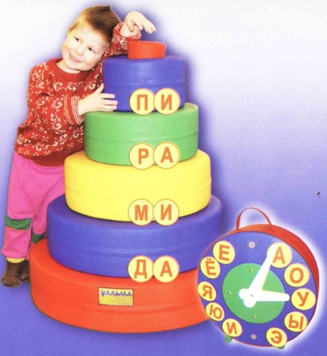  Подготовила:  учитель-логопед  I квалификационная категория  ЧАРУШИНА ОЛЬГА ВЛАДИМИРОВНА
На подготовительном этапе проводятся упражнения сначала на невербальном уровне, а затем на вербальном.  Упражнение «Повтори так же»  Цель: учить воспроизводить заданный ритм.  Материалы: мяч, барабан, бубен, металлофон, палочки.  Ход упражнения: Логопед задаёт ритм с одним из предметов, ребёнок должен повторить так же.  Упражнение «Сосчитай правильно»  Цель: учить считать звуки.  Материал: детские музыкальные и шумовые инструменты, карточки с цифрами, кубик с точками.  Ход упражнения:  Вариант 1. Ребёнок хлопает в ладоши (стучит в бубен и др.) столько раз, сколько точек выпало на кубике.  Вариант 2. Логопед воспроизводит звуки, ребёнок считает их и поднимает карточку с соответствующей цифрой.  Упражнение «Выбери схему»  Цель: учить соотносить ритмический рисунок с его схемой на карточке.  Материал: карточки со схемами ритмических рисунков.  Ход упражнения:  Вариант 1. Логопед задаёт ритмический рисунок, ребёнок выбирает соответствующую схему на карточке.  Вариант 2. Ребёнок воспроизводит ритмический рисунок по заданной схеме.  Упражнение «Длинное – короткое»  Цель: учить различать длинные и короткие по звучанию слова.  Материал: фишки, длинные и короткие полоски бумаги, картинки.  Ход упражнения:  Вариант 1. Логопед произносит слова, ребёнок кладёт фишку на длинную или короткую полоску.  Вариант 2. Ребёнок называет слова на картинках и раскладывает их на две группы: к длинной полоске и к короткой. | Упражнения на уровне звуков:  1.«Произнеси звук А столько раз, сколько точек на кубике. Произнеси звук О столько раз, сколько раз я хлопну в ладоши.»  2.«Узнай, какой звук (серию звуков) я произнесла». Узнавание по беззвучной артикуляции, произнесение с голосом.  3. Определение ударного гласного в ударной позиции (в серии звуков).  Упражнения на уровне слогов:  – Произносить цепочку слогов с одновременным нанизыванием колец на пирамидку (построением башенки из кубиков, перекладыванием камешков или бусинок).  – «Пальчики здороваются» – произнесение цепочки слогов с прикосновением на каждый слог пальцев руки с большим пальцем.  – Сосчитать количество слогов, произнесённых логопедом.  – Назвать ударный слог в цепочке услышанных слогов.  – Запоминание и повторение цепочки слогов разных типов.  Игра с передачей мяча «Мяч передавай - слово называй»  Ход игры. Играющие выстраиваются в круг. Взрослый называет слово из двух (трех, четырех и т.д) частей. Следующий игрок самостоятельно придумывает слово с таким же количеством частей передает мяч дальше.  Игра «Слог да слог - и будет слово, мы в игру сыграем снова»  Ход игры. Взрослый говорит игрокам: - Я произнесу первую часть слова, а вы вторую: са - хар, са - ни. Затем игроки поочередно бросает мяч игрокам и говорит первый слог, игроки ловят и бросают обратно, называя целое слово.  Игра «Встречу слово на дороге - разобью его на слоги»  Ход игры. Взрослый бросает мяч, называя односложные, двусложные и трехсложные слова. Игрок, поймавший мяч, определяет количество слогов, произносит слово по слогам, одновременно отбивая слоги мячом, и бросает мяч обратно.

